2.2. Wie können datengestützte Lehr- und Lerninterventionen durch Berichte durchgeführt werden?
In der Phase der Lernkonzeption (Einheit 1) müssen die Lehrkräfte metakognitive Lehr- und Lernstrategien entwerfen und entscheiden, welche Daten für die Analyse notwendig und wichtig sind. Dann müssen sie die Lernumgebung entsprechend konfigurieren und einrichten, bevor die Daten gesammelt werden. In der Lehr- und Lernphase (Einheit 2) müssen die Lehrkräfte die erhobenen Daten untersuchen und analysieren. In dieser Phase können sie mögliche Probleme bei der Lerngestaltung erkennen, Studierenden mit Erfolg oder Schwierigkeiten identifizieren und Tendenzen beim Zugriff auf Lernressourcen beobachten. Anhand dieser Daten können sie fundierte Entscheidungen treffen und eingreifen.
In der Untereinheit 2.1. wurde eine Liste von Moodle-Berichten vorgestellt, die Daten über das Engagement und den Lernfortschritt der Lernenden liefern. Wie in 2.1 beschrieben, ist es wichtig, Daten auf der Gruppen-/Klassenebene und auf der Ebene des einzelnen Schülers zu analysieren, und die Daten können wichtige Erkenntnisse über das Engagement der Schüler, den Lernfortschritt und die Gesamtleistung liefern. Dieses Unterkapitel konzentriert sich auf die generierten Daten, die den Lehrkräften Aufschluss über die erforderlichen Lehr- und Lernmaßnahmen geben können.
2.2.1. Fragen, die sich die Lehrkraft bei der Analyse der Daten über Lehren und Lernen stellen muss
In der Untereinheit 2.1.1. wurde eine Reihe von Fragen vorgestellt, die bei der Analyse von Daten über das Engagement und den Lernfortschritt der Lernenden zu berücksichtigen sind. In diesem Abschnitt werden wir Fragen zu den Unterrichtsmaterialien stellen.
Die Lehrkräfte müssen sich relevante Fragen dazu stellen, welche Ressourcen am häufigsten genutzt werden, welche Ressourcen als weniger interessant angesehen werden und welche Ressourcen die Schülerinnen und Schüler aus eigenem Antrieb konsultieren (Abb. 1). Da die Lernanalyse viele Informationen darüber liefert, wie die Schüler an das Lernmaterial herangehen, ist es für den Lehrenden wichtig zu wissen, welche Art von Fragen er/sie zu beantworten versucht.
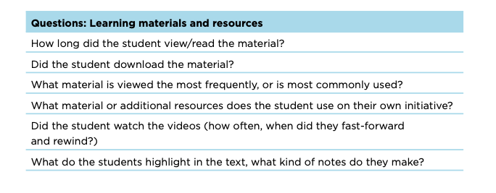
Abbildung 1. Fragenkomplex zur Erhebung von Erkenntnissen über Lernmaterialien und Ressourcen (Van den Bogaard et al., 2016, p.8)
2.2.2 Evidenzbasierte Entscheidungsfindung im Bereich Lehren und Lernen
Tätigkeitsbericht
Einer der wichtigsten Berichte, den Lehrkräfte überprüfen müssen (während des Semesters, am Ende des Semesters oder vor Beginn eines neuen Semesters), ist der Aktivitätsbericht. Er zeigt, wie oft auf Kursaktivitäten (Ressourcen, Aufgaben, Dateien usw.) zugegriffen wurde. Außerdem zeigt er, wie viele Nutzer (Studierende und Lehrkräfte) auf diese Ressource zugegriffen haben (Abb. 2). Diese Daten helfen den Lehrkräften, über das Lerndesign, die Ressourcen und die Aktivitäten nachzudenken. Wenn Sie z. B. feststellen, dass eine wichtige Aktivität von den meisten Studierenden nicht genutzt wird, können Sie beschließen, dieser Ressource mehr Sichtbarkeit zu verleihen, indem Sie ihre Bezeichnung ändern. Sie können der Ressource auch eine zusätzliche Beschreibung hinzufügen und sie auf der Kursplattform sichtbar machen, damit die Lernenden wissen, warum diese Ressource für ihr Lernen wichtig ist oder welche spezifischen Seiten oder Protokolle studiert werden müssen. Schließlich sind Sofortnachrichten und Erinnerungen im Diskussionsforum nützlich, um die Studierenden darauf hinzuweisen, dass bestimmte Materialien für die nächste Unterrichtsstunde analysiert werden müssen. Natürlich ist jede Schülergruppe anders und Lernressourcen, die für die eine Gruppe wertvoll sind, können für die andere Gruppe irrelevant sein. Daher müssen Sie sich des Gesamtzusammenhangs bewusst sein und auch andere Berichte in Betracht ziehen.
Abbildung 2. Ein Beispiel für einen Tätigkeitsbericht (Tamoliune, persönliche Mitteilung, 2022, BA-Studiengang "Offene Bildungspolitik", Vytautas Magnus Universität)
Diese Art von Bericht hilft den Lehrkräften, mit den Studierenden zu besprechen, welche Lernpräferenzen sie haben, welche Lernformate sie am liebsten studieren und wie der gesamte Lernprozess organisiert werden sollte. Wenn Sie eine Lernressource einbeziehen möchten, die von den Studierenden nicht häufig genutzt wird, können Sie sie für eine Diskussion in der Klasse verwenden.
Gleichzeitig können Sie sehen, wie viele Benutzer auf das Diskussionsforum zugegriffen haben. Natürlich sagen diese Daten allein nicht viel über das Engagement der Lernenden in den Diskussionen aus, aber sie bieten Einblicke, die nützlich sein könnten, um die Strategien zur Förderung der Diskussion zu überdenken.
Schließlich können Sie ein Quiz erstellen und die Studierenden bitten, ein kurzes Feedback zu geben, welche Kursaktivitäten sie am nützlichsten fanden. Dann können Sie die Daten vergleichen und entsprechend fundierte Entscheidungen treffen.
Diese Berichte sind ein wertvolles Instrument zur Ermittlung der Studierenden, die sich die Ressourcen oder Aktivitäten angesehen haben. Allerdings ist dieses Instrument auf quantitative Daten beschränkt und liefert keine qualitativen Informationen darüber, wie "sinnvoll" das Engagement und die Teilnahme der Studierenden waren.
Bericht über den Kursabschluss
Die durch diesen Bericht generierten Daten informieren Lehrkräfte und Lernende darüber, was zu tun ist, um diesen Kurs erfolgreich abzuschließen (Abb. 3). Er informiert die Lernenden darüber, wie sie ihr Lernen planen sollten, und hilft ihnen, alle obligatorischen Anforderungen für den Abschluss des Kurses zu erfüllen. Darüber hinaus ist dieser Bericht mit digitalen Abzeichen oder anderen digitalen Berechtigungsnachweisen verbunden, die auf dem Abschluss des Kurses basieren. Dank dieses Berichts ist es einfacher, ein Abzeichen automatisch auszustellen, wenn die Anforderungen erfüllt sind.
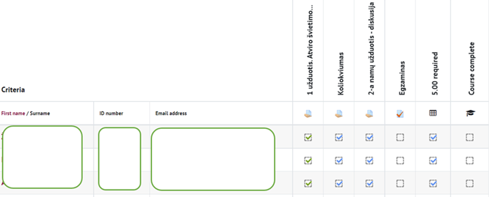
Abbildung 3. Ein Beispiel für einen Kursabschlussbericht (Tamoliune, persönliche Mitteilung, 2022, BA-Studiengang "Offene Bildungspolitik", , Vytautas Magnus Universität)
Am Ende des Semesters können Sie analysieren, wie viele Studierende ihren Kurs erfolgreich abgeschlossen haben und welche Kriterien von denjenigen, die nicht bestanden haben, nicht erreicht wurden. Wie bereits erwähnt, liefert dieser Bericht kein Gesamtbild, sondern sollte unter Berücksichtigung anderer kontextbezogener Faktoren analysiert werden.
Wichtige Erinnerung. Auf den Bericht über den Kursabschluss kann nur zugegriffen werden, wenn "Kursabschluss" speziell für den Kurs konfiguriert wurde. Sie sollte von einem Kursleiter zu Beginn des Kurses konfiguriert werden, wenn der Kursleiter die Kriterien für den Kursabschluss festlegt, indem er auswählt, welche Aktivitäten oder Ressourcen für den erfolgreichen Abschluss des Kurses obligatorisch sind.
Quiz
Nachdem die Studierenden das Quiz beendet haben, können Sie die Daten über die Beschäftigung der Lernenden mit dem Quiz und seine Statistiken überprüfen (Abb. 4). Sie können zum Beispiel überprüfen, wie lange die Lernenden für die Beantwortung der einzelnen Fragen brauchen, und dann überlegen, ob die Quizdauer geändert werden muss. Ebenso können Sie feststellen, ob es schwierige Fragen gab oder Fragen, die nicht von allen Studierenden beantwortet werden konnten. Solche Daten liefern den Lehrkräften wertvolle Informationen und helfen ihnen zu erkennen, ob sich ein Schüler nicht gut auf die Prüfung vorbereitet hat, ob die Anweisungen für das Quiz nicht klar waren oder ob die Frage zu kompliziert ist und überarbeitet werden muss.

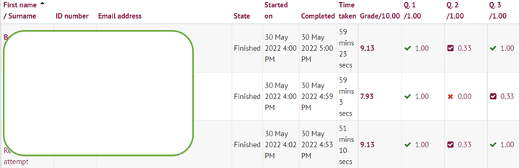
Abbildung 4. Ein Beispiel für einen Quizbericht (Trepule & Tamoliune, persönliche Mitteilung, 2022, MA-Studiengang "Konzepte der Erwachsenenbildung", Vytautas Magnus Universität)
Die Analyse der Quizdaten kann das Verhalten der Lernenden während der Teilnahme an einem Quiz aufzeigen, so dass die Lehrkräfte analysieren können, ob ein/e Studierender/e auf andere Kurse oder externe Ressourcen zugegriffen hat oder ob andere Geräte verwendet wurden. Mit anderen Worten: Wenn die Lehrkräfte das Verhalten der Lernenden während des Quiz kennen, können sie entscheiden, wie sie das Quiz verbessern können.
Wichtig! Wie in Kapitel 2.1 erwähnt, reicht es nicht immer aus, sich auf die Daten eines einzigen Berichts zu konzentrieren und daraus endgültige Schlussfolgerungen zu ziehen. Um objektivere Schlussfolgerungen über die zu analysierende Situation oder das Problem zu ziehen, ist es oft sinnvoll, die Daten aus verschiedenen Berichten zu überprüfen und zu analysieren und sie in einem breiteren Kontext zu interpretieren.
Referenzen
Van den Bogaard, M., Drachsler, H., Duisterwinkel, H., Knobbout, J., Manderveld, J. & Wit, M. (2016). Bericht Learning analytics in education design: a guide.

BEST-PRACTICE-BEISPIEL
Titel: LA-basierte Interventionen zur Verbesserung der Leistungen von Lernenden
Universität: Fakultät für Ingenieurwesen, Universität San Carlos von Guatemala, Guatemala (Oliva-Córdova et al.., 2021)
Abschnitt des Rahmens: LA generiert Daten über Interventionen zwischen Studierenden und Lehrenden, zwischen Studierenden und Studierenden sowie zwischen Studierenden und Inhalten
Welche Kompetenzen und Lernergebnisse des DigicompEdu-Rahmens sprechen wir an?
Zuständigkeiten | Lernergebnisse
Selbstgesteuertes Lernen  Analyse der Beweise  Feedback und Planung | - Nutzung digitaler Technologien, die es den Lernenden ermöglichen, Nachweise zu sammeln und Fortschritte festzuhalten, z. B. Audio- oder Videoaufnahmen, Fotos.  - Nutzung digitaler Technologien (z. B. ePortfolios, Blogs), um den Lernenden die Möglichkeit zu geben, ihre Arbeit aufzuzeichnen und zu präsentieren.  - Analyse und Interpretation der verfügbaren Daten über die Aktivitäten und Fortschritte der Lernenden, einschließlich der Daten, die durch die verwendeten digitalen Technologien erzeugt werden.  - Einsatz digitaler Technologie zur Bewertung und Rückmeldung von elektronisch eingereichten Aufgaben.

Die wichtigsten Themen:
Diese bewährte Praxis basiert auf Oliva-Córdova et al. (2021), betont, dass Learning Analytics zur Beantwortung der folgenden Fragen beitragen:
- Wie praktisch ist ein Kurs?
- Entspricht der Kurs den Bedürfnissen der Studierenden?
- Wie können die Bedürfnisse der Schüler unterstützt werden?
- Welche Art von Interaktion ist fesselnd und produktiv?
Zur Beantwortung dieser Fragen ist es notwendig, das Lernverhalten der Lernenden, ihre Noten, die Abbrecherquote und die Überlegungen der Lehrkräfte am Ende des Kurses zu überprüfen und zu bewerten. Auf diese Weise kann die LA dazu beitragen, die Interaktionen zwischen Studierenden, Lehrenden und Studierenden sowie zwischen Studierenden und Inhalten zu analysieren.
Diese Best Practice zeigt, welche Art von Daten Lehrkräfte sammeln können, um Lehr- und Lerninterventionen zu informieren (Tabelle 1).
Tabelle 1. Methode der Datenerhebung im Verhältnis zum Ziel der Datenanalyse (basierend auf Oliva-Cordoba, Garcia-Cabot & Amado-Salvatierra, 2021, S. 9)
Vorgeschlagene unabhängige Variable / Ziel der Datenanalyse | Datenerfassungsmethode / Daten, die überwacht und analysiert werden können, um etwas über die spezifische Variable zu erfahren
Gesamte Lernzeit im LMS | Berechnung der Gesamtzahl der Arbeitsstunden zwischen Anmeldung und Abmeldung.
Interaktion mit virtuellen Lernobjekten | Addition der im SCORM-Bericht der virtuellen Lernobjekte angegebenen Gesamtinteraktionen.
Interaktion in Foren/Wiki | Die Summe der gemeldeten Interaktionen mit dem Forum-Analytics-Plugin.
Interaktion mit Lernaufgaben | Addition der Gesamtzahl der Aufgabeneinsendungen der Teilnehmer durch den Einreichungs-Verteilungsblock.
Lernleistung | Addieren aller Punkte für Aufgaben und Bewertungen im Kurs.
Kommunikation und Feedback | Zählung der Anzahl der Meldungen und Aufgabenrückmeldungen.
Mentoring | Zählung der Anzahl von Follow-up-E-Mails, Telefonanrufen, synchronen Treffen und der Teilnahme an Foren für Fragen.
Lernendes Design | Zählung der Ressourcen, die für den Kurs entwickelt wurden, neu angepasste Bildungsressourcen, angereicherte Videos, ergänzende Lektüre und geplante außerschulische Aktivitäten.
Motivation | Zählung der Anzahl der gesendeten Motivationsnachrichten, der außerschulischen Treffen und der implementierten Spieldynamik.
Diese Best Practice zeigt, dass Kommunikation und Feedback die Lernleistung beeinflussen und dass die Rolle der Lehrkräfte entscheidend ist. Sie müssen die Lernumgebung richtig gestalten, die Lernförderungsinstrumente beherrschen, zeitnahes Feedback geben und die Lernleistung überwachen. Die Leistungen der Studierenden verbessern sich nach LA-basierten Interventionen der Lehrenden.
Relevanz für Lehrende:
LA-basierte Interventionen beziehen sich auf die zu vermittelnden Inhalte, die gewählten pädagogischen Strategien, die Gestaltung der didaktischen Sequenzen, die Art der zu wählenden Bewertung und das Werkzeug zur Unterstützung der Gestaltung. Alle diese Elemente sollten anpassbar und benutzerfreundlich sein. Ein auf LA basierendes Lerndesign hat einen direkten positiven Einfluss auf die Lernergebnisse der Schüler. Mit anderen Worten: Wenn die Lehrkräfte eine aktive Rolle bei der Lerngestaltung spielen, verbessern sich die Lernergebnisse und Leistungen der Studierenden.
Referenzen
Oliva-Córdova, L. M., Garcia-Cabot, A, & Amado-Salvatierra, H. R. (2021) Application of Learning Analytics in Virtual Tutoring: Moving towards a Model Based on Interventions and Learning Performance Analysis, Applied Sciences, 11, 1085. DOI: 10.3390/app11041805

